BÀI KIỂM TRA LÝ THUYẾT
MÔN: KIỂM THỬ PHẦN MỀM
Thời gian: 90 phút
Phần I: (5đ)
- Tại sao phải "Early Testing" - "Kiểm thử sớm", giải thích và cho ví dụ.
- Một phần mềm sau khi được code xong và đi vào giai đoạn kiểm thử system test, khi nào thì phần mềm đó có thể kết thúc kiểm thử? Giải thích và cho ví dụ.
Phần II: (5đ)
- Cho đoạn code sau (2.5d)
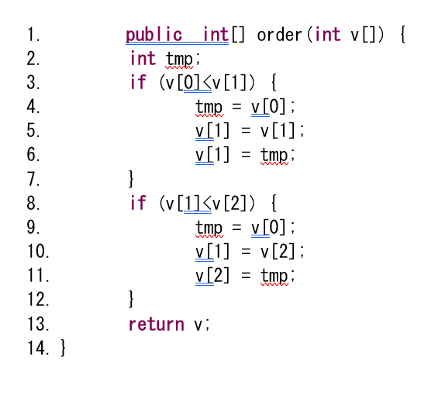
- Vẽ sơ đồ dòng điều khiển (CFG)
- Dựa vào sơ đồ dòng điều khiển, liệt kê các Path (đường đi end-to-end)
- Liệt kê các test case để code trên phủ cấp 2
- Một thành phần phần mềm yêu cầu trả thưởng cuối năm cho nhân viên dựa trên thâm niên như sau: (2.5đ)
- Nếu làm việc < 12 tháng Được hưởng 1 triệu
- Từ 12 tháng đến 36 tháng Được hưởng 1 tháng lương
- Trên 36 tháng đến 5 năm Được hưởng 2 tháng lương
- Trên 5 năm, cứ mỗi năm thêm 0.1 tháng nhưng không quá 1.5 tháng lương.
- Liệt kê các lớp tương đương của năm thâm niên
- Các giá trị biên
- Liệt kê các trường hợp (test case) cần test

